Bölüm (Departman) :Yazılım | Sayfa : 1
Yapılan İş : Kurum Ve Birim Tanıtımı | Tarih : 06 Ağustos 2018
Güncel Tasarım Trendleri ve Mükemmel Programlamayla Hazır Web Paketleri...

KüreselNet olarak; internet sitesinin kullanılabilirliğinin ve arayüz tasarımının değerini çok iyi biliyoruz. Bu bağlamda geliştirdiğimiz projemiz “KüreselÇözümler” ile ekonomik, kullanımı kolay, etkileyici, web standartlarına uygun ve meslek gruplarına özel olarak hazırlanan; çarpıcı tasarımlar ve özel programlama ile hedeflediğiniz ziyaretçileri gerçek iş avantajlarına dönüştürüyoruz...

KüreselNet olarak sürekli değişen ve gelişen internet teknolojileri sektöründe kendi mutfağımızda oluşturduğumuz interaktif ve kreatif hizmet çözümleri ile standardizasyonu sağlamak, teknolojinin desteği ilede hedef kitlenize doğrudan ulaşmanızı sağlayacak kullanılabilir, etkili ve yaratıcılığın sınırlarını zorlayan profesyonel çözümler tasarlıyor ve geliştiriyoruz.

Nasıl Çalışırız?
- Keşif Aşaması
Proje ile ilgili bilgileri topluyor ve değerlendiriyoruz. Hedef kitle ve proje hedeflerine bağlı kalarak, strateji geliştiriyoruz.
- Yaratıcı Aşaması
Proje amacını yansıtan, kullanıcı odaklı, kolay anlaşılır ve projenin ana hatlarını belirleyen arayüz görselleri oluşturuyoruz.
- Teknik Aşaması
Proje arayüz tasarımına uygun teknoloji alt yapısıını belirliyor, sunucu ayarlarını hazırlıyor ve görsellerin yerleşimi ile yazılımı hazırlıyoruz.
- Sonuç Aşaması
Proje sonunda tüm detayları tekrar gözden geçiriyor ve onay aldığımız nihai hizmeti teslim ediyoruz.

Neler Yapıyoruz?
Projelerimizi hazırlarken internet teknolojilerindeki son gelişmeleri ve tasarım trendlerini durmadan takip ediyor ve istekleriniz doğrultusunda sizi en iyi şekilde temsil edecek arayüz tasarımını hazırlıyoruz.

Projelerimizi sadece müşterilerimiz için değil, aynı zamanda kullanıcılar tarafından beğenilecek ve kullanılabilirlik konusunda zorluk çekmeyecekleri örnek referans işler ortaya koyuyoruz.
Kontrol Eden Birim Amiri: Murat Pullu

Bölüm (Departman) :Yazılım | Sayfa : 2
Yapılan İş : Giriş | Tarih : 06 Ağustos 2018
KüreselNet’te yapacağım yazılım stajında müşteri ihtiyaçlarına yenilikçi çözümler üretmek adına windows ortamında yazılımlar geliştirilmiştir. Staj yapılan şirket bünyesinde daha önce de tam zamanlı olarak çalışmış olduğumdan dolayı adaptasyon ile ilgili bir problem yaşanmamış ve doğrudan projelere dahil olunmuştur. Staj süresi boyunca daha önce şirket bünyesinde geliştirilip satışı yapılan Irgat programına yardımcı olacak bir masa üstü projesi geliştirilmiş ve teslim edilmiştir. Geriye kalan zamanda daha önceden yazımına başlanan bir e-ticaret projesine destek verilmek için bazı modülleri benim tarafımdan yazılmıştır.
Kontrol Eden Birim Amiri: Murat Pullu
Bölüm (Departman) : Yazılım Geliştirme | Sayfa : 3
Yapılan İş : Toplu Yazdırma Projesi Analiz | Tarih : 06 Ağustos 2018
Mali müşavirler mükelleflerine ait beyanname, tahakkuk ve SGK dökümanlarını belli bir düzen içerisinde arşivlemektelerdir. Bu dökümanları her ay mükelleflerine göndermek için tek tek yazıcıdan çıktı alarak, mükelleflerine gönderiyorlardı. Mükellefi fazla olan mali müşavirlerin isteği doğrultusunda, istediği beyaname ya da tahhakkuklarını tek bir yerden görüntülenip yazıcıya gönderme talebi geldi. Bu konu üzerinde çalışmaya karar verilip araştırılması yapıldı. Yapımı için ben görevlendirildim.
Programın kullanılacağı platform Windows olduğu için, Windows Desktop projesi oluşturulmasına ve framework olarak da eski işletim sistemlerinde de çalışabilir olması için 3.5 versiyonu tercih edildi. Dosyaların arşivleme yolu baz alınarak ( Yıl / Firma Adı / Vergi Dönemi / Vergi Türü / pdf dosyası ) ön tasarım yapıldı.Ön tasarım onayı alınmak üzere bazı müşterilere iletildi. Geri bildirim olarak, tümünü seç özelliğinin ve SGK için de yeni bir vergi türünün eklenmesi istenildi. Pencere boyutunda değişiklikler istenildi. Gerekli değişiklikler yapıldıktan sonra tekrar müşterilere gönderilerek onay alımı sağlandı.
Kontrol Eden Birim Amiri: Murat Pullu
Bölüm (Departman) : Yazılım Geliştirme | Sayfa : 4
Yapılan İş : Toplu Yazdırma Projesi Tasarım | Tarih : 07 Ağustos 2018
Önceki gün onayı alınan tasarım sonrasında Visual Studio 2017 ortamından bir TopluYazdir adında .NET Framework 3.5 kütüphanesi kullanan Windows Form uygulaması açıldı. Form ekranına müşteri onayından geçmiş olan tasarım oluşturulmaya başlandı. Bu tasarımda kullanıcı olabildiğince az tıklama yaparak istediği filtreleri sağlayabilmesi için geleneksel bileşenler yerine daha işlevsel bileşenler kullanıldı. Bunlar; çoklu seçime izin veren ve seçimleri düzgün bir şekilde gösteren CheckedListBox ve RadioButtondur. Button, ListBox, Label da klasik windows bileşenleri de ek olarak kullanılmıştır.

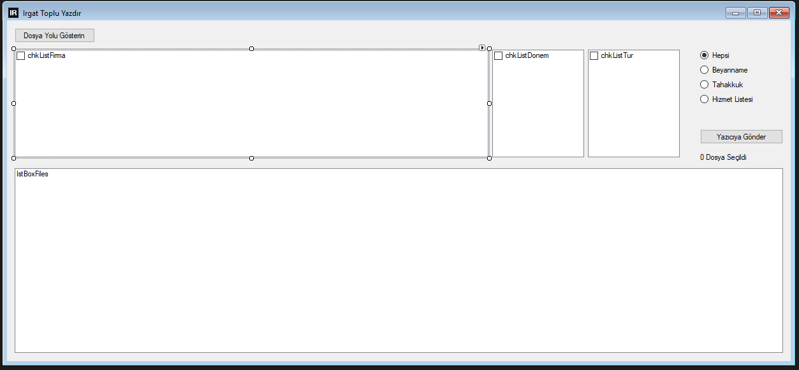
Kontrol Eden Birim Amiri: Murat Pullu

Bölüm (Departman) : Yazılım Geliştirme | Sayfa : 5
Yapılan İş : Toplu Yazdırma Projesi Kodlama | Tarih : 08 Ağustos 2018
Kodlama tarafına geçilmeden önce programın omurgasını oluşturacak veri yapısı tasarlandı. Bu veri yapısında müşteri ihtiyaçlarını karşılayacak şekilde ve programcı tarafında da yönetilmesi rahat olması açısından Dosya adında bir sınıf oluşturuldu. Bu sınıfın özellikleri de
- Firma = Firmanın adının tutulacak,
- Donem = Vergi döneminin tutulacak
- Tur = Vergi türünün tutulacak
- Cins = Vergi cinsinin tutulacak
- Yol = Dosyanın tam yolunun tutulacak şekilde belirlendi.

Oluşturulan sınıfa yapıcı bir method yazılarak, o sınıftan yeni bir örnek oluşturulduğunda alınan FileInfo türünden bir değişken ile alınan dosyanın yolu sınıfımızın özelliklerine karşılık gelecek şekilde parçalanarak eşleştirilmesi sağlandı. Böylece her nesne kendi Firma, Dönem, Tür, Cins ve Yol bilgisini oluşturulduğu anda biliyor konuma geldi.

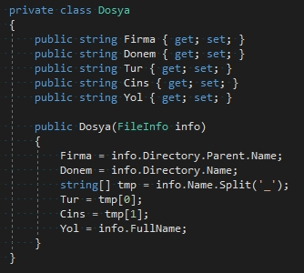
Kontrol Eden Birim Amiri: Murat Pullu

Bölüm (Departman) : Yazılım Geliştirme | Sayfa : 6
Yapılan İş : Toplu Yazdırma Projesi Kodlama Devam | Tarih : 09 Ağustos 2018
Programın omurgası konumundaki veri yapısı tasarlandığından artık etkileşim için gerekli kodlara başlandı. Bu doğrultuda algoritma şu şekilde tasarlandı.
Dosya yolu göster (btnSelectFolder) adındaki butona tıklanıldığında beyannamelerin bulunduğu ana dizin seçilir. Seçim sonrasında ilk checklistboxa (chkListFirma) dizinde bulunan Firmalar alfabetik olarak listelenir. Bu listeden yapılan seçimler sonrasında da dönemlerin yer aldığı checklistbox (chkListDonem) ilgili firmaların dönemleri doğrultusunda doldurulur. Aynı şekilde dönem seçildiğinde de seçilen firmalarınnın, seçilen dönemlerinde bulunan dosyalar turlerin listelendiği checklist (chkListTur) de listelenir. Sonrasın da radiobutonlar yardımı ile cins (beyanname, tahhakkuk, hizmet dökümü ya da hepsi ) seçimi yapılır. Bu işlemlerin her birinde, tüm dosyalar altta tarafta bulunan yazdırılacak dosyaların göründüğü listboxta (lstBoxFiles) listelenir ver her seçim sonucunda seçilmiş olan kriterlere göre yenilenir. Seçim işlemi tamamlandıktan sonra Yazıcıya Gönder (btnPrint) butonuna tıklanarak yazıcıya gönderme işlemi yapılır.
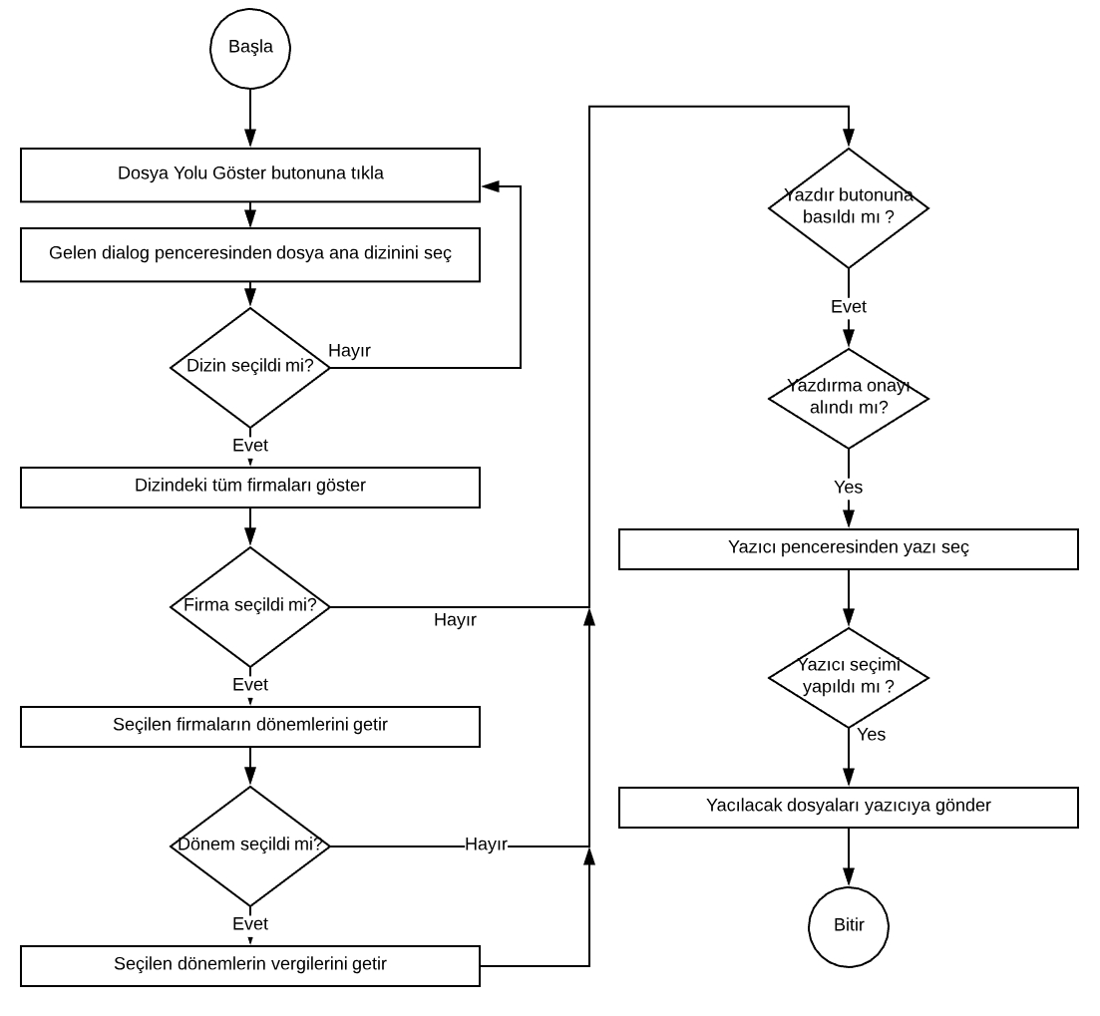
Kontrol Eden Birim Amiri: Murat Pullu

Bölüm (Departman) : Yazılım Geliştirme | Sayfa : 7
Yapılan İş : Toplu Yazdırma Projesi Kodlama Test | Tarih : 10 Ağustos 2018
Yazdırma işlemi için Spire.Pdf adında bir kütüphaneden faydalanıldı. Fakat kütüphane ücretli olduğu için yazıcı çıktılarında istenmeyen reklam mesajları doğrultusunda geri dönüşler yapıldığından ücretsiz versiyona geçildi. Bu sefer de Türkçe karakterlerde oluşan problemler neticesinde bu kütüphaneden vazgeçildi.
Alternatif olarak, adobe acrobat üzerinden ilgili dosyaların direkt olarak yazıcıya gönderilmesi sağlanıldı ve proje test için bazı müşterilere gönderildi. Olumlu geri dönüşler alındı ve kodlara code review yapılarak, daha düzenli ve okunabilir hale getirilip kullanılmayan kütüphaneler kaldırıldı. Tüm müşterilerin erişmine açılmak üzere sunucuya yüklenerek proje tamamladı.
Projenin kaynak kodları ve ekran görüntüleri ek olarak eklenmiştir.
Kontrol Eden Birim Amiri: Murat Pullu

Bölüm (Departman) : Yazılım Geliştirme | Sayfa : 8
Yapılan İş : e-Ticaret Projesi Devralındı | Tarih : 13 Ağustos 2018
Şirket bünyesinde başlanılmış olan e-ticaret projesi bana verildi. Projenin yönetim tarafı banka, üye, ölçü birimleri, ürün, ürün kategorisi, sipariş, indirim kodu, toplu indirim fiyatı sayfalarının yanı sıra sitenin genel ayarlarının yer aldığı menü ayaları, site ayarları, destek, sosyal ikonlar, Slider ikonları yanı, footer yazı alanı ve servis ayarlarının yer aldığı sayfalardan oluşmaktadır.

Proje ASP.NET Web Form uygulaması olarak başlanılmış, veri tabanı olarak MYSQL seçilmiştir. Projenin dili C# , Framework versiyonu olarak da 4.5 belirlenmiştir. Projede mysql e bağlanmak için MySql.Data kütüphanesinin 6.9.8.0 versiyonu, AJAX tabanlı işlemler için AjaxControlToolkit kütüphanesinin 16.1.0.0 versiyonu, HTML bazlı sayfalar üretmek için CKFinder kütüphanesinin 2.6.0.2792 versiyonu ve JSON nesneleri üretmek için de Newtonsoft.Json kütüphanesinin 8.0.0.0 versiyonu kullanılmıştır. Ön yüz tarafında da HTML5, CSS3 ve bootstrap kullanılmıştır.

Projeyi devraldığımda mysql üzerinde veri tabanı oluşturulmuş, .net tarafınnda C# dili kullanılarak veri tabanında oluşturulan tabloları ifade edecek sınıflar yazılmıştı. Projenin genel alt yapısı hazırlanmış ve CSS giydirmesi tamalanmıştı. Benden istenilen gerekli modüllerin yazılmasıydı.

Kontrol Eden Birim Amiri: Murat Pullu

Bölüm (Departman) : Yazılım Geliştirme | Sayfa : 9
Yapılan İş : e-Ticaret Projesi Menü Ayarları Sayfası | Tarih : 14 Ağustos 2018
Menü ayarları sayfasının açılış anında iki sütun olarak Ana Menü Ayarları ve Alt Menü Ayarları olmak üzere veri tabanından çekilen menüler listelenir. Listeleme için Repeater nesnesi kullanılmış ve html tarafında da datatable stili verilerek görsel olarak daha güzel bir görünüm sağlanmıştır. Tüm işlemleri aynı sayfada yapabilmesi için jquery kütüphanesi de sayfaya dahil edilip ajax işlemleri yazılmıştır. Kullanıcı bu ekranda menülerin görünüp görünmeme durumlarını, sırasını ve ekranda görünecek olan adını değiştirebilir. Menü adını değiştirmek için ayrıca modal hazırlanmıştır. Düzenle seçeneği seçildiğinde, aynı sayfada küçük bir iletişim penceresi açılıp menü başlığı girilmesi beklenmektedir. Ayrıca kullanıcı menü sırasını değiştirdiğinde bu değişikliğin veri tabanına yansıması için buttonlar kullanılmıştır. Kullanıcı sıralama işlemini tamamladıktan sonra bu butonlara tıklayıp, yapmış olduğu değişiklikleri kalıcı hale getirebilir.

Sayfanın ilk çağrıldığı anda Page_Load alanında öncelikle kullanıcının yetkisine bakılıp, eğer yetkisi olmayan bir kullanıcı geldi ise ana sayfaya yönlendirildi. Kullanıcının bu sayfaya yetkisi var ise Repeater nesneleri veri tabanından çekilen bilgilerin site_page_list nesnesi üzerinden dolduruldu. Sıralama methodları ajax tarafından tetiklendiği için bu methotlar WebMethod olarak işaretlendi. Menülerin görünürlüğü için yazılan methodlar ( changeActive ve changeUpperActive ) da aynı şekilde WebMethod olarak işaretlenip, parametre olarak menü kimliğini ve durumunu alacak şekilde ayarlandı. Menü adını değiştirmek için Repeater nesnesinin ItemCommand olayı kullanıldı. Bu olay tetiklendiğinde, öncelikle işlemin güncelleme olup olmadığı kontrol edilir. Eğer bu kontrol sağlanır ise Repeater nesnesi üzerindeki elementler tek tek yakalanarak değişkenlere atılır. Alınan değişkenler ile yeni bir site_page_information nesnesi oluşturulur ve bu veri tabanına kaydedilmek üzere updatePageNameAndUrl methoduna gönderilir. Ekrana işlemin başarılı bir şekilde tamamlandığını bildirecek mesaj ScriptManager üzerinden sayfaya geri gönderilir ve Repeater nesnesi tekrardan yeni hali ile doldurulup ekrana basılır. Böylece son yapılan değişiklik kullanıcı tarafından da görülmüş olur.
Kontrol Eden Birim Amiri: Murat Pullu

Bölüm (Departman) : Yazılım Geliştirme | Sayfa : 10
Yapılan İş : e-Ticaret Projesi Site Ayarları Sayfası | Tarih : 15 Ağustos 2018
Site ayarlarının güncellendiği bölümdür.Sayfa açıldığı anda site ayarları ve e-posta ayarlarının girilip gösterileceği metin kutuları gelir. Metin kutularında hali hazırdaki değerler yazılı olarak gelir. Kullanıcı istediği site ayarını istediği şekilde düzenleyerek metin kutularının altında bulunan kaydet butonu ile bu değişiklikleri veri tabanına kaydedip kalıcı hale gelmesini sağlar. Metin kutularının yanı sıra logo ve favicon yüklemesi yapabilmek için upload butonu konulmuştur. Aynı zamanda daha önceden yüklenmiş olan logo ya da favicon için görsele bakma linki eklenmiştir. Linke tıklanması durumunda açılan bir modal üzerinde gösterilmesi sağlanılmıştır. Sitenin arama motorları tarafından tanınabilmesi için de bir çalışma yapılmış ve bunun için de anahtar kelimelerin kullanıcı tarafından belirlenmesi sağlanılmıştır. Görsel açıdan daha göze hitap eden bir yapıda olması için özel css kodları yazılarak, girilen anahtar kelimelerin birer etiketmiş gibi görünmesi sağlanmıştır.

e-Posta ayarlarında ise, site üzerinden kullanıcılara e-posta gönderecek hesabın ayarlarına yer verildi. Böylelikle tüm ayarlar yönetilebilir ve istenildiği zaman değiştirilebilir bir yapıya sahip oldu.

Kodlama tarafında yine, sayfanın ilk açılışında veri tabanındaki ilgili tablolardan gelen veriler site_option nesnesine aktarıldı. Oradan da sayfanın ön tarafındaki metin kutularına bağlandı. Kaydet butonu için ise, aynı metin kutuları üzerinden alınan değerlerden yeni bir site_option nesnesi oluşturulup veri tabanına kaydedilmesi için addorUpdateSiteOption methoduna gönderildi. Ekrana işlemin başarılı bir şekilde tamamlandığını bildirecek mesaj ScriptManager üzerinden sayfaya geri gönderildi
Kontrol Eden Birim Amiri: Murat Pullu

Bölüm (Departman) : Yazılım Geliştirme | Sayfa : 11
Yapılan İş : e-Ticaret Projesi Destek Sayfası | Tarih : 16 Ağustos 2018
Bu sayfanın amacı projeyi teslim ettikten sonraki süreçte, site ile ilgili herhangi bir konu hakkında destek talebinde bulunabilmesidir. Kullanıcı herhangi bir destek talebinde bulunmak isterse, konu, içerik ve dilerse karşılaştığı durumun ekran görüntüsünü ekleyip bu sayfa üzerinden şirkete gönderebilecek. Konu ve içerik alanlarının girilmesi zorunlu olarak tutulup, ekran görüntüsü eklemesi kullanıcının tercihine bırakıldı.

Sayfanın ilk açılışında kullanıcının yetkisine bakılıp, eğer yetkisi olmayan bir kullanıcı geldi ise ana sayfaya yönlendirildi. Kullanıcının bu sayfaya yetkisi var ise görüntülendi. Bu sayfa şirket ile alakalı bir talep olduğu için girilen bilgilerin herhangi bir tabloya kaydedilmesi gerekmedi. Sayfa üzerinde bulunan gönder butonuna tıklandığında, öncelikle herhangi bir ekran görüntüsü eklenip eklenilmediğine bakıldı. Eğer bir ekran görüntüsü seçilmiş ise bunun gerçekten bir fotoğraf olduğunun teyidi için gelen dosyanın jpg, png, jpeg, gif uzantılarından bir tanesine sahip olup olmadığı kontrol edildi. Bu uzantılara sahip olan dosya son olarak boyut kontrolüne sokuldu. Sonuç olarak dosya yüklenmiş ise bu yüklenen dosyanın gerçekten bir ekran görüntüsü olduğundan emin olundu ve dosya sistem tarafından belirtilen adrese kaydedildi. Ardından destek talebinde bulunan kullanıcı bilgisi, site adresi uygulama tarafından alınarak e-posta içeriğine uygun bir şekilde yazılıp, dosya da ek olarak eklenerek mail_sender nesnesi üzerindeki SendMail methoduna gönderildi. Ekrana işlemin başarılı bir şekilde tamamlandığını bildirecek mesaj ScriptManager üzerinden sayfaya geri gönderildi.

Kontrol Eden Birim Amiri: Murat Pullu

Bölüm (Departman) : Yazılım Geliştirme | Sayfa : 12
Yapılan İş : e-Ticaret Projesi Sosyal Ikonlar Sayfası | Tarih : 17 Ağustos 2018
Sitenin diğer sosyal medya sitelerine ait bağlantılarının yönetildiği bölümdür. Sayfa açıldığında sosyal medya bilgisi için verilen isim, ikon, sıra numarası, silme ve düzenleme işlemlerinin yer aldığı 4 sütundan oluşan bir datatable Repeater ile doldurulur. Yeni bir sosyal medya bağlantısı eklemek ya da var olan bir sosyal medya bağlantısı üzerinde değişiklik yapılan sayfa da bu sayfanın içine eklenmiştir. Bu ayrımı sağlayabilmek için MultiView nesnesi kullanılmıştır. Bu nesne içerisine listeleme, ekleme ve güncelleme sayfaları için gerekli html parçaları eklenmiş ve View adı ile birbirlerinden ayrılmıştır. Hangi sayfanın gösterileceği sayfaya gönderilen parametre tarafından belirlenmiştir. Silme işlemi jquery ile yapıldığı için onun için bir view oluşturulmamıştır. Sadece bir onay penceresi istenilmiştir.

Sayfa açılışında adres üzerinden işlem değişkenine ulaşılır. Bu işlem parametresi gösterilecek view ı belirleyecek olan değişkendir. Herhangi bir değer gelmez ise, listeleme işlemi çalışır ve Listele view ı aktif edilip site_social_list nesnesi üzerinden getAllSocialWithDefaultLang methodu çağrılıp gelen veriler Repeater nesnesine bağlanır. Böylece kayıtlı olan sosyal medya adresleri listelenmiş olur. İşlem değişkeninin yeni gelmesi durumunda bu sefer ekleme view ı aktif olur ve ekrana yeni bir sosyal medya bağlantısı eklenebilecek olan ekran gelir. Bu ekranda kullanıcı ekleyeceği bağlantı için bir isim, bağlantı adresi, ikon ve sıra numarası girerek işlemi tamamlar. İşlem değişkeninin düzenle gelmesi durumda ise bu sefer düzenleme view ı aktif olur. Bu ekranın ekleme ekranından farkı yoktur, sadece seçilmiş olan sosyal medya bağlantısı gelen ekrandaki metin kutusunda yazılı gelir. Kullanıcı istediği değişiklikleri yaptıktan sonra kaydet yapıp işlemi tamamlar. Silme işlemi için ise, ajax methoduna gelir. Bu method da WebMethod olarak tanımlanmış ve parametre olarak silinecek olan kaydın kimlik numarasını alacak şekilde ayarlandı.
Kontrol Eden Birim Amiri: Murat Pullu

Bölüm (Departman) : Yazılım Geliştirme | Sayfa : 13
Yapılan İş : e-Ticaret Projesi Slider Sayfası | Tarih : 27 Ağustos 2018
Siteye alışveriş için gelen kullanıcıları karşılayacak sayfada görünecek slider görüntüsünün ayarlandığı sayfadır. Slider özelliklerinde ikon, slider yazısı, bağlantı adresi ve hangi sırada görüntüleneceği yer almaktadır. Yönetim tarafında, slider sayfası açıldığında ikon sayfasında olduğu gibi daha önceden kaydedilmiş olan slider bilgileri Repeater yardımı ile listelenmektedir. Yeni bir slider eklemek ya da var olan bir slider üzerinde değişiklik yapılan sayfa da bu sayfanın içine eklenmiştir. Bu ayrımı sağlayabilmek için MultiView nesnesi kullanılmıştır. Bu nesne içerisine listeleme, ekleme ve güncelleme sayfaları için gerekli html parçaları eklenmiş ve View adı ile birbirlerinden ayrılmıştır. Hangi sayfanın gösterileceği sayfaya gönderilen parametre tarafından belirlenmiştir. Silme işlemi jquery ile yapıldığı için onun için bir view oluşturulmamıştır. Sadece bir onay penceresi istenilmiştir.

Sayfa açılışında adres üzerinden işlem değişkenine ulaşılır. Bu işlem parametresi gösterilecek view ı belirleyecek olan değişkendir. Herhangi bir değer gelmez ise, listeleme işlemi çalışır ve Listele view ı aktif edilip site_right_list nesnesi üzerinden getAllrightWithDefaultLang methodu çağrılıp gelen veriler Repeater nesnesine bağlanır. Böylece kayıtlı olan sliderlar listelenmiş olur. İşlem değişkeninin yeni gelmesi durumunda bu sefer ekleme view ı aktif olur ve ekrana yeni bir slider eklenebilecek olan ekran gelir. Bu ekranda kullanıcı ekleyeceği slider için bir isim, bağlantı adresi, ikon ve sıra numarası girerek işlemi tamamlar. İşlem değişkeninin düzenle gelmesi durumda ise bu sefer düzenleme view ı aktif olur. Bu ekranın ekleme ekranından farkı yoktur, sadece seçilmiş olan slider bilgileri gelen ekrandaki metin kutusunda yazılı gelir. Kullanıcı istediği değişiklikleri yaptıktan sonra kaydet yapıp işlemi tamamlar. Silme işlemi için ise, ajax methoduna gelir. Bu method da WebMethod olarak tanımlanmış ve parametre olarak silinecek olan kaydın kimlik numarasını alacak şekilde ayarlanmıştır.
Kontrol Eden Birim Amiri: Murat Pullu
Bölüm (Departman) : Yazılım Geliştirme | Sayfa : 14
Yapılan İş : e-Ticaret Projesi Footer Sayfası | Tarih : 28 Ağustos 2018
Sitenin bütün sayfalarının altında genellikle bilgilendirme amacı ile kullanılan bölümün yönetildiği kısımdır. Başlık, içeriğin yazıldığı spot adındaki bölüm ve istenildiği zaman kapatıp açabilmeyi sağlayan durum özelliği yer almaktadır.

Bu sayfa diğer sayfalar gibi kompleks bir yapıya sahip değildir. Birden fazla olmayacağı için tek bir footer yazısı vardır. Dolayısı ile sadece bir kayıt üzerinde işlem yapılmıştır. Yeni ekleme yerine var olan kaydın değiştirilmesi söz konusudur.

Sayfa ilk açıldığı anda getPage adındaki method çağırılarak veri tabanından footer bilgileri çekilir ve ekrandaki metin kutularına yazılır. Bu metin kutuları başlık ve spot olmak üzere 2 tanedir ve bir de durum olmak üzere buton vardır. Bu bilgiler değişitirilmek istenildiğinde gerekli düzeltmeler yapılıp kaydet butonuna tıklanır. Alınan bu veriler veri tabanına güncelleme işlemi olarak aktarılarak var olan tek bir kayıt güncellenir.
Kontrol Eden Birim Amiri: Murat Pullu

Bölüm (Departman) : Yazılım Geliştirme | Sayfa : 15
Yapılan İş : e-Ticaret Projesi İndirim Kodu Üretme Sayfası | Tarih : 29 Ağustos 2018
Bu sayfa site üzerinden alışveriş yapacak kişilerin, ödeme sırasında indirim sağlayacak kod üretmek için kullanılır. Site yöneticisi bu sayfa yardımı ile yeni kodlar üreterek, çeşitli şekillerde üyelerine ulaştırır. Üyeler de bu sayede istediği ürünleri satış fiyatları üzerinde belli bir oranda indirimli bir şekilde alabilir. İndirim kodu sepete uygulanmaktadır. Böylece tek bir ürün için kullanma zorunluluğu yoktur. Toplam sipariş fiyatı üzerinden, belirlenmiş oranda indirim uygulanır. İndirim kodunun geçerlilik tarihi de bulunmaktadır.
Sayfa olabildiğince sade ve anlaşılır tasarlanmıştır. Sayfa açılışında daha önce üretilmiş olan indirim kodları listelenmektedir. Bu işlem için yine Repeater nesnesi kullanılmıştır. Görsel olarak; indirim kodunun üretildiği tarih, indirim kodu, son geçerlilik tarihi, indirim oranı ve durumu olmak üzere sütunlara bölünmüştür. Böylelikle son geçerlilik tarihi veya durumları kolaylıkla gözlenebilmektedir. Yeni kod üretmek için de bir tane button yerleştirilip, sayfa tasarımı tamamlanmıştır.

Üret butonuna tetiklendiğinde ilk olarak o anki zaman bilgisi alınır. Ardından geçerlilik gününün belirlenmesi için daha önceden yönetici tarafından belirlenmiş olan gün sayısı alınır. Bu bilgiye service_option nesnesinin getServiceOptionWithCode methodu coupon_endded_date parametresi çağırılarak yapılır. Son geçerlilik tarihi için, o anki tarihe bu gün sayısı eklenir. İndirim oranının alınması için yine yönetici tarafından belirlenmiş olan oranı service_option nesnesinin getServiceOptionWithCode methodu coupon_rate parametresi çağırılarak alınır. Bu bilgilerden sonra geçerlilik tarihinin o anki zamandan sonra ve indirim oranının da 0 ile 100 arasından olduğunda emin olmak için kontrol yapılır. Bu kontrol sonrasında oluşturulma, geçerlilik tarihi ve oranı belli olan bu nesneye rastgele oluşturulan 8 haneli bir sayı da indirim kodu olmak üzere eklenerek veri tabanına yazılır ve işlem tamamlanır. getList methodu çağrılarak, yeni oluşturulan indirim kodunun ekrandaki listeye eklenmiş hali yöneticiye gösterilir.
Kontrol Eden Birim Amiri: Murat Pullu

Bölüm (Departman) : Yazılım Geliştirme | Sayfa : 16
Yapılan İş : e-Ticaret Projesi Banka Listesi Sayfası | Tarih : 31 Ağustos 2018
Bu sayfada, yönetici ödeme alacağı banka bilgilerini yönetir. Siteden alışveriş yapan üyeler buradaki banka bilgiler doğrultusunda ödemelerini gerçekleştirir. Bu sayfa benzer bir biçimde olabildiğince sadece ve anlaşılır tasarlanmıştır. Sayfa ilk açılışta daha önceden kaydedilmiş banka bilgileri Repeater nesnesine bağlanarak ekranda listelenir. Banka adı ve durum bilgisi görüntülenir. Bunun yanında bir kolon eklenerek silme ve güncelleme işlemleri için bağlantı ikonları eklenmiştir. Diğer sayfalarda olduğu gibi, bu sayfada listeleme, yeni banka hesabı ekleme ve var olan banka hesabını güncelleme viewları yer almaktadır. Hangi sayfanın gösterileceği sayfaya gönderilen parametre tarafından belirlenmiştir. Silme işlemi jquery ile yapıldığı için onun için bir view oluşturulmamıştır. Sadece bir onay penceresi istenilmiştir.

Sayfa açılışında adres üzerinden işlem değişkenine ulaşılır. Bu işlem parametresi gösterilecek view ı belirleyecek olan değişkendir. Herhangi bir değer gelmez ise, listeleme işlemi çalışır ve Listele view ı aktif edilip bank_list nesnesi üzerinden listAllbankWithInformationAndLang methodu çağrılıp gelen veriler Repeater nesnesine bağlanır. Böylece kayıtlı olan bankalar listelenmiş olur. İşlem değişkeninin yeni gelmesi durumunda bu sefer ekleme view ı aktif olur ve ekrana yeni bir banka hesabı eklenebilecek olan ekran gelir. Bu ekranda kullanıcı ekleyeceği banka hesabı için bir baslik, IBAN, kısa bir açıklama ve etiket, görsel, görsel için etiket yer alır. İşlem değişkeninin düzenle gelmesi durumda ise bu sefer düzenleme view ı aktif olur. Bu ekranın ekleme ekranından farkı yoktur, sadece seçilmiş olan banka bilgileri gelen ekrandaki metin kutusunda yazılı gelir. Kullanıcı istediği değişiklikleri yaptıktan sonra kaydet yapıp işlemi tamamlar. Silme işlemi için ise, ajax methoduna gelir. Bu method da WebMethod olarak tanımlanmış ve parametre olarak silinecek olan kaydın kimlik numarasını alacak şekilde ayarlanmıştır.
Kontrol Eden Birim Amiri: Murat Pullu

Bölüm (Departman) : Yazılım Geliştirme | Sayfa : 17
Yapılan İş : e-Ticaret Projesi Ölçü Birimleri Sayfası | Tarih : 03 Eylül 2018
Bu sayfa site üzerinden satışa sunulan ürünlere bağlanacak olan ölçü birimlerinin yönetildiği bölümdür. Satışı yapılacak olan tüm ürünler için ölçü birimleri buradan düzenlenir. Bunlar boyut, yükseklik, genişlik, beden, ağırlık vs şeklinde olabilir. Bunun kontrolü tamamen yöneticiye bırakılmıştır.
Site bütünlüğü açısından bu sayfada diğer sayfalar gibi benzer bölümden oluşmuştur. Yöneticiyi karşılayan ilk ekranda daha önceden kaydedilmiş olan tüm ölçü birimleri karşılar. Ölçü kodu, ölçü adı, silme ve düzenleme bağlantı ikonlarının yer aldığı işlem kolonlarından oluşur. MultiView nesnesi ile yeni ekleme ve düzenleme sayfasıda view olarak burada yer almaktadır.
Sayfa çağrıldığında gösterilecek view için işlem adındaki parametre öncelikle boş gönderilir ve listeleme için hazırlanmış olan html kodları gösterilir. Yeni ölçü ekle butonu tetiklendiğinde ise islem parametresi yeni olarak gider ve bu sefer de yeni bir ölçü birimi ekleme için hazırlanmış view gösterilir. Ölçü birimi bilgileri girildikten sonra kaydedilerek bilgilerin kalıcı hale gelmesi sağlanır. Listelenmiş olan ölçü birimlerinin işlem kolonunda yer alan düzenleme ikonu tıklandığı zaman, işlem parametresi düzenle olarka gönderilir ve düzenleme view ı aktif olur. Bu ekranda da tıklanılmış olan ölçü birimin bilgileri ilgili metin kutularına yazılır ve değişiklik için beklenir. İlgili değişiklik yapılıp kaydet butonu tetiklendiğinde bu sefer yeni bilgiler eski bilgilerin üzerine yazılmak için güncelleme methoduna gönderilip, son değişikliğin kalıcı hale gelmesi sağlanmış olur.

Listeleme için site_page_size nesnesi üzerinden getListWithLang methodu çağrılır. Ekleme işlemi site_page_size nesnesinin addSize methodu üzerinden, güncelleme işlemi de aynı nesnenin updateSize methodu üzerinden gerçekleşir. Silme işlemi ise, ajax tarafından tetiklenen WebMethod olarak işaretlenmiş deleteSize methodudur. Silme işlemi de site_page_size nesnesi üzerinden deleteSize methodunun silinecek ölçü biriminin kimlik numarası ile tetiklenerek gerçekleşir.
Kontrol Eden Birim Amiri: Murat Pullu

Bölüm (Departman) : Yazılım Geliştirme | Sayfa : 18
Yapılan İş : e-Ticaret Projesi Ürün Kategorileri Sayfası | Tarih : 04 Eylül 2018
Bu sayfa ürünlere kategori ve kategorilere de alt kategori ekleyebildiğimiz bölümdür. Öncelikli olarak sayfa ilk açıldığı anda kategori adı durum ve işlemler adında 3 kolon bizi karşılar. İşlemler menüsünde diğerlerinden farklı olarak alt kategorileri görüntüleri ikonu yer almaktadır. Bu ikon sayesinde o kategoriye bağlı alt kategoriler listeleni. Aynı şekilde alt kategorinin de alt kategorisi olabilir. Ürünler kategoriye eklenebildiği gibi alt ve onun da altına eklenebilir. Dördüncü seviye bir alt kategori yoktur. Üçüncü seviye kategoriler için işlemler menüsünde yalnızca silme düzenleme ve yeni kategori ekleme özellikleri vardır.

Bu sayfada listele,yeni, düzenle haricinde farklı olarak alt kategorileri ve alt kategorilerin alt kategorisinin listeli adında iki view daha bulunur. Tüm bu viewlar yine multiview içinde yer alır. Hangi view ın aktif olacağına yine işlem parametresi üzerinden karar veririz. İlk karşılama ekranında işlem parametresi boş gönderilir. Böylelikle listeleme view ı aktif edilir ve ekrana ana kategoriler listelenir. İşlem parametresinin alt listele gelmesi durumunda seçili olan ana kategorilerin alt kategorileri listelenir. bu ekrandan da yine alt kategorileri listele ikonuna tıklanarak onun da alt kategorilerini getirecek olan işlem parametresini değeri altaltlisteledir. Tüm kategoriler kendi seviyelerinde aynı şekilde listelenir.

Ürün kategorileri işlemleri site_page_list nesnesi üzerinden gerçekleşir. Liste view ı için, yani tüm ana kategorilerin listelenmesi için getParentPageWithCountSubPageForPageTypeAndProductCount methodu kullanılırken
2. ve 3. Derece alt kategorileri listelemek için listSubPageWtihDefaultLang methoduna istenilen kategorinin kimlik numarası parametre geçirilerek kullanılır. Yeni kategori eklerken; ekleme ekranı açıldığında tüm seviye kategoriler bir seçme kutusunda gelir ve buradan ana kategori mi yoksa herhangi bir kategorinin alt kategorisi mi ona karar verilir. Ardından kategori başlığı, url, spot, etiket, görsel, görsel için alt etiketi, içerik alanı, sıra numarası ve durum özellikleri girilerek yeni kategori eklenir. Tüm bu parametreler addPage methoduna gönderilir ve kaydetme işlemi tamamlanmış olur. Güncelleme işlemi için bu sefer girilecek veriler seçilmiş olan kategori bilgileriyle birlikte gelir. Yönetici istediği bilgiyi değiştirip işlemi kaydetmesi durumunda updatePage methodu üzerinden değiştirmiş olur.
Kontrol Eden Birim Amiri: Murat Pullu

Bölüm (Departman) : Yazılım Geliştirme | Sayfa : 19
Yapılan İş : e-Ticaret Projesi Ürünler Sayfası | Tarih : 05 Eylül 2018
Ürün sayfasında adından da anlaşılacağı gibi ürün yönetiminin yapıldığı yerdir. Bu sayfaya da kategorilerde olduğu gibi ek özellikler kazandırılmıştır. Bunlar Ürün ölçülerini düzenlendiği, ürüne ek özelliklerinin eklendiği ve ürüne ek resimlerin beklendiği bölümlerdir. Tüm bu ek özellikler aynı ürünler sayfasında olup farklı view adları ile birbirinden ayrılıp MultiView nesnesi içine yerleştirilmiştir. Hangi view ın aktif olacağına yine işlem parametresi üzerinden karar veririz.

Yeni ürün eklerken kategori seçimi yapılmaktadır. Ürünün birden fazla kategorisi olabilir. Bunun için oluşturulan kategori seçin kutusunda ürünün ait olması istenilen kategoriler tek tek seçilerek belirlenir. Kategori seçiminden sonra ürün adı belirlenir. Ürüne bir adres tanımlanır. Ürünü tanıtan kısa bir açıklama girilir. ürüne ait etiketler tanımlar. Ürüne bir tane görsel ekleyip bu görsel için etiketler belirlenir. ürün için bir ürün kodu belirlenir. Ürünün KDV li fiyatı, KDV oranı, indirimli fiyatı, stokta bulunan adedi girilir. Durumunun aktif olup olmadığı bilgisi seçilir. son olarak da Vitrinde görünüp görünmeme durumu seçilir. Bu bilgiler alındıktan sonra değerlerin kalıcı hale getirilmesi için kaydet butonuna tıklanır ya da ürün girişinin iptali için sıfırla butonu tıklanır. En temelde bir ürün bu bilgiler doğrultusunda eklenir. Herhangi bir ürün özelliklerinde değişiklik yapılmak istenildiğinde ilgili ürünü düzenle ikonu tıklanarak düzenle view ı çağrılır. Yeni ürün eklerken kullanılan ekranın bilgileri doldurulmuş olan halidir bu ekran. İstenilen bilgiler değiştirdikten sonra kaydedildi ya da sıfırla denilerek işlemden vazgeçilir. Silme işlemi için ise yine onay alınarak ajax ile tetiklenir.

Listelenmiş olan ürünlere ölçü birimi eklemek için, ürün ölçüleri ekle ikonuna tıklanır. Böylece ilgili view aktif edilerek, daha önceden belirlenmiş olan ölçülerden seçim yapılarak stok adedi girilip kaydetme işlemi gerçekleşir. Ürüne farklı ölçülerde farklı stok adedi eklenebilir ya da önceden eklenmiş olan ölçüler silinebilir veya stok adedi değiştirilebilir.

Ürüne ek özellikler eklenmek istenildiği durumda, bu sefer ek özellik ikonuna tıklanarak ilgili view aktif edilir. Daha önceden eklenmiş olan ek özellikler listelenir. Bunları silip, değiştirebildiği gibi yeni bir ek özellik de ekleyebilir. Bunun için başlık ve içerik girmesi yeterlidir.

Ürüne birden fazla resim eklemek için ise, ürün resimleri ikonuna tıklanarak ilgili view aktif edilerek. Ürüne önceden eklenmiş resimler görünür. Bunları da yine diğerleri gibi değiştirip silebildiği gibi yeni de ekleyebilir.

Kontrol Eden Birim Amiri: Murat Pullu

Bölüm (Departman) : Yazılım Geliştirme | Sayfa : 20
Yapılan İş : e-Ticaret Projesi Sipariş Sayfası | Tarih : 06 Eylül 2018
Bu sayfada kullanıcıların tamamlamış oldukları siparişler listelenir. Bu listelenen siparişlerin sipariş tarihi, sipariş kodu, fatura eposta adresi, durumu listelenmektedir. Bir kolonda işlemler için ayrılmıştır. İşlemlerde yalnızca sipariş detayı görülmektedir. Sipariş detaylarına tıklandığında aynı sayfa üzerinde açılan sipariş detayları görüntülenmektedir. Bu detaylar sipariş veren kullanıc, sipariş tarihi, sipariş kodu ,fatura ad soyad ,Fatura adresi, fatura eposta, fatura telefon, fatura açıklama, teslimat adı soyadı, teslimat adresi, teslimat eposta ,teslimat telefon ,teslimat açıklama. Bu bilgilerin altında kullanıcının almış olduğu ürünlerin bilgisi bir liste şeklinde ürün kodu, ürün adı, ölçü, adet ,birim fiyatı ve toplam fiyatı şeklinde listelenir. Yönetici bu ekranı yalnızca sipariş detayını incelemek ve sipariş durumunu değiştirmek için kullanır. sipariş ilk oluşturulduğu anda durumu beklemede olarak işaretlenir. Yönetici bu sipariş durumunu sipariş detay ekranında yani bu ekranda değiştirerek işlemi kaydeder. Yönetici bu durumları daha önceden veritabanına kaydedilmiş olan; beklemede, onaylandı, hazırlanıyor, kargoda, teslim edildi, iptal edildi veya iade edildi seçeneklerinden seçerek işlemi tamamlar.

Sayfa ilk olarak islem parametresi boş olarak gönderilir. Bu da listele methodunun çalışacağı ve listeleme view ının aktif olacağı anlamına gelir. order_list nesnesinin OrderList methodu çağrılır. Gelen veriler Repeater a bağlanır ve listeleme işmeli tamamlanmış olur. Yönetici listelenmiş siparişlerde herhangi bir bir tanesinin sipariş detayına git ikonuna tıkladığı zaman işlem parametresi detay olarak aynı sayfaya gönderilir. Bu durumda da detay metodu çağrılıp aynı zamanda detay view ı aktif edilir. Detay metodunda gelen sipariş kimlik numarası ile veri tabanında sorgu yapılır. order_list nesnesinin detailOrder methoduna bu kimlik numarası gönderilir ve sonuç alınır. Veritabanından alınan bu bilgiler doğrultusunda view üzerindeki metin kutuları değiştirilemez bir şekilde içlerine yerleştirilir. Siparişte bulunan ürünler için order_detail_list nesnesinin ListOrderDetail methodu çağrılır. Buradan dönen sonuçlar bir Repeatera bağlanır ve bu sipariş detayının ürünleri listelenmiş olur. Kaydet butonuna tıklandığında üzerinde bulunulan siparişin kimlik numarası ile durum seçim kutusundan seçilen durumun kimlik numarası alınarak veritabanına gönderilir. Böylece o siparişin durumu değiştirilmiş olur.
Kontrol Eden Birim Amiri: Murat Pullu

Bölüm (Departman) : Yazılım Geliştirme | Sayfa : 21
Yapılan İş : e-Ticaret Projesi İletişim Sayfası | Tarih : 07 Eylül 2018
Bu sayfa sitenin iletişim bilgilerinin yer aldığı yönetim bölümüdür.Yönetici öncelikle var olan iletişim bilgilerini liste halinde görüntüler. Dilediği takdirde birden fazla iletişim bilgisi ekleyebilir ya da herhangi bir tanesini de değişiklik yapabilir. Bunun için işlemler kolunu altındaki ilgili iletişim bilgisinin düzenle ikonuna tıklaması yeterlidir. Bu ikon tıklandığı takdirde ekrana açılan iletişim bilgisi düzenle penceresinde ofis adı, telefon numarası, faks numarası, eposta ve adresi dolu olarak gelen iletişim bilgisinde gerekli değişikliği yapıp kaydedebilir. İşlemden vazgeçmesi durumunda kapat butonunu kullanabilir. Yeni iletişim bilgisi eklemek isterse yeni iletişim ekle butonuna tıklayarak düzenle de olduğu gibi aynı iletişim penceresini açar. Burada yine ofis adı, telefon numarası, faks numarası, eposta adresi, ve iletişim adresini metin kutularını doldurup bu iletişim kutusunun sıra numarasını seçerek kaydetme işlemini gerçekleştirir.

Siteden alışveriş yapan kullanıcıların kullanıcı panelleri üzerinden doğrudan yöneticiye mesaj atmalarını sağlayan ekran yardımı ile gönderdikleri mesajlarda bu iletişim formunda görüntülenir. Yönetici bunları bir liste olarak tarih, kimden olduğu, konusu ve işlemler olmak üzere sıralayarak görüntüleyebilir.

Sayfa açılışında Repeater nesnelerine iletişim bilgisi ve iletişim form mesajları bağlanır. Bu bağlantı page_contact nesnesinin getContactList methodu ile yapılır. Yeni iletişim ekle butonuna tıklandığında ise, ilgili metin kutularından alınan bilgiler ile yeni bir page_contact nesnesi oluşturulur. Bu nesne addContact methoduna parametre olarak gönderilecek girilen bu bilgilerin veri tabanına kaydedilmesini sağlar. Yapılan değişiklikler sonucunda Repeater nesnesine bağlantı yeniden sağlanır ve son eklenen kayıt da görüntülenir. Var olan bir iletişim biglisi güncellenirken de benzer şekilde metin kutularından alınan değişen veriler ile oluşuturulan page_contact nesnesi bu sefer güncelleme için olan updateContact methoduna gönderilir. Bu işlemden sonra da repeater bağlantısı yenilenip, değişiklik listede görüntülenmiş olur. Silme işlemleri ajax ile yapıldığı için WebMethod olarak tanımlanmış deleteMessage ve deleteContact methodları kullanılır. İletişim silmek için page_contact nesnesinin deleteContact methodu çağrılır ve silme işlemi yapılır. Mesaj silme işlemi için direkt olarak sql komutu gönderilir. Silme işlemlerinin sonucu JSON olarak geri döndürülür. Böylece silinen kaydın onayının alınıp, listeden de silinmesi sağlanır.
Kontrol Eden Birim Amiri: Murat Pullu

Bölüm (Departman) : Yazılım Geliştirme | Sayfa : 22
Yapılan İş : e-Ticaret Projesi Devredildi | Tarih : 10 Eylül 2018
Bugün stajın son günü olduğu için yeni bir modül yazılmadı. Daha önce yazılan modüller teslim edildi. Yapılan sayfaların ön yüz ve arka yüz kodları detaylı bir şekilde anlatıldı. Eksik modüller ve iyileştirilmesi gereken yerler aktarıldı. Proje dosyaları bilgisayar ile teslim edilip vedalaşıldı.

Projenin ekran görüntüleri ve bazı kod parçaları ek olarak eklenmiştir.
Kontrol Eden Birim Amiri: Murat Pullu

Bölüm (Departman) : Yazılım Geliştirme | Sayfa : 23
Yapılan İş : Toplu Yazdırma Programı Ekran Görüntüsü | Tarih :
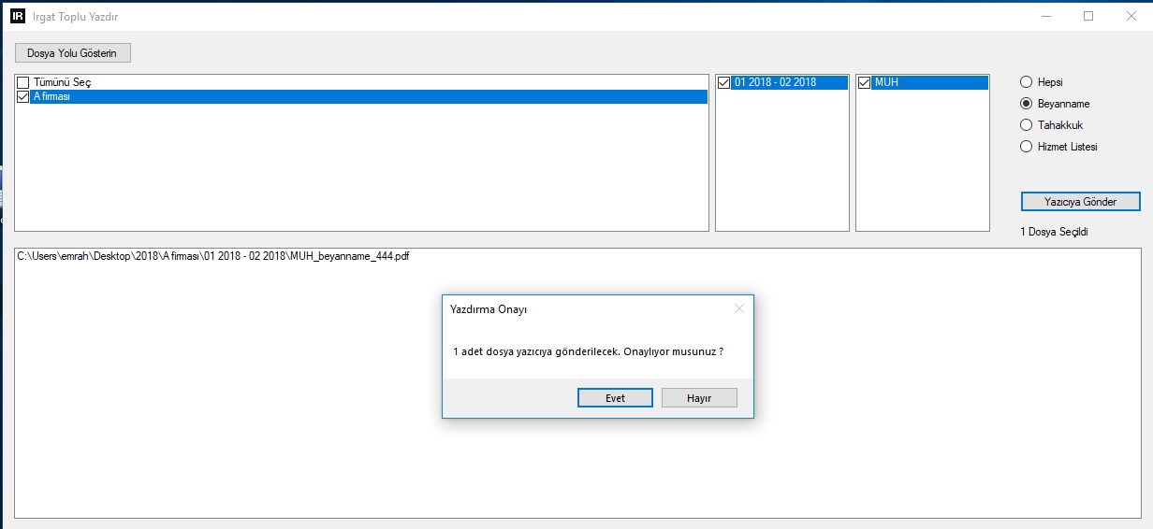

Kontrol Eden Birim Amiri: Murat Pullu
Bölüm (Departman) : Yazılım Geliştirme | Sayfa : 24
Yapılan İş : Toplu Yazdırma Programı Kodları | Tarih :
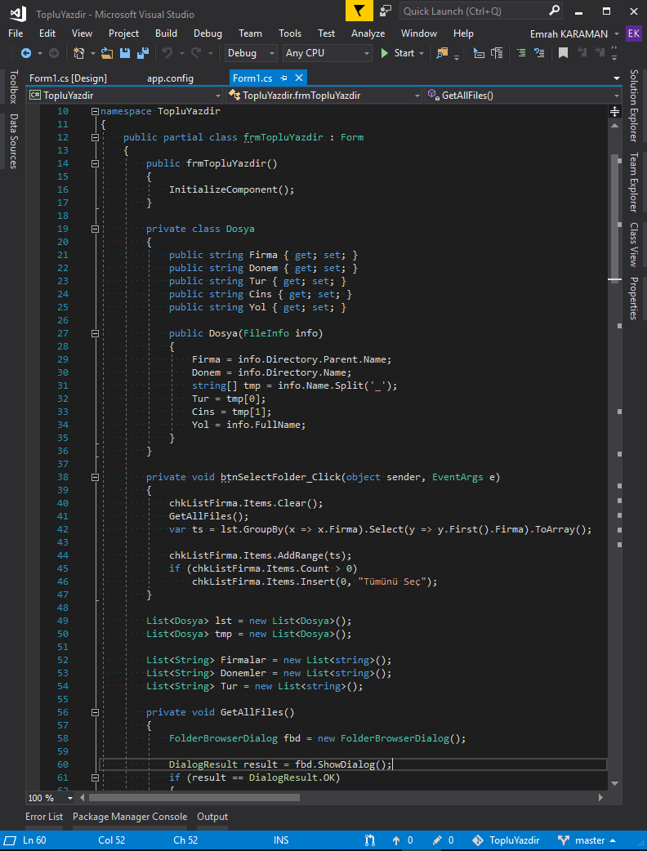
Kontrol Eden Birim Amiri: Murat Pullu

Bölüm (Departman) : Yazılım Geliştirme | Sayfa : 25
Yapılan İş : Toplu Yazdırma Programı Kodları | Tarih :
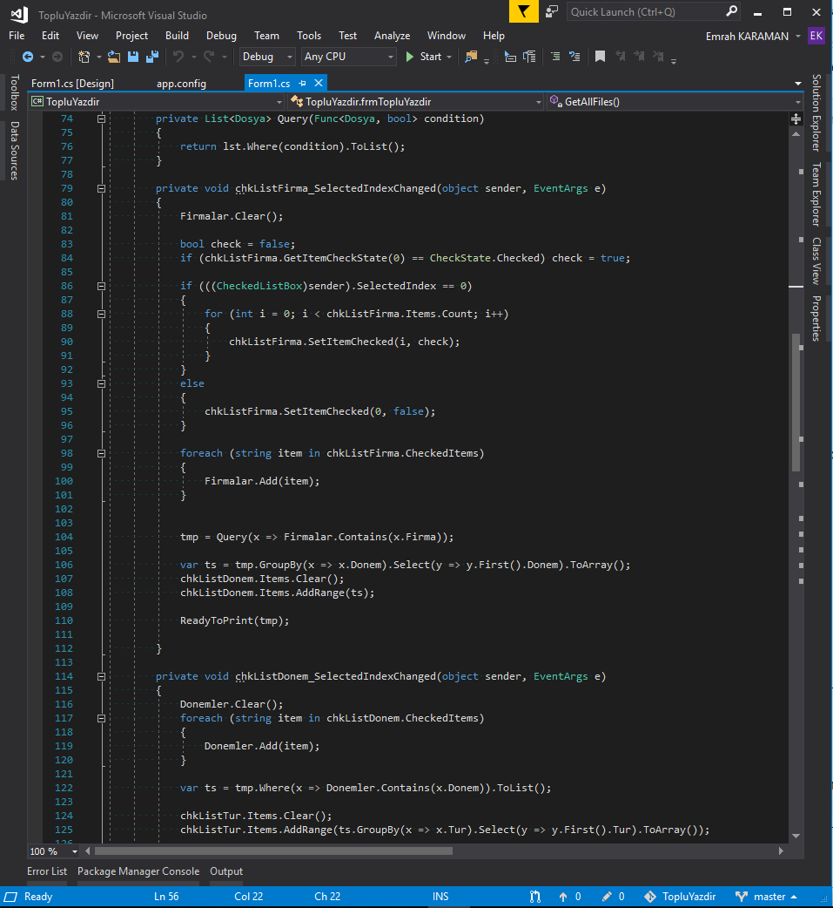
Kontrol Eden Birim Amiri: Murat Pullu

Bölüm (Departman) : Yazılım Geliştirme | Sayfa : 26
Yapılan İş : Toplu Yazdırma Programı Kodları | Tarih :
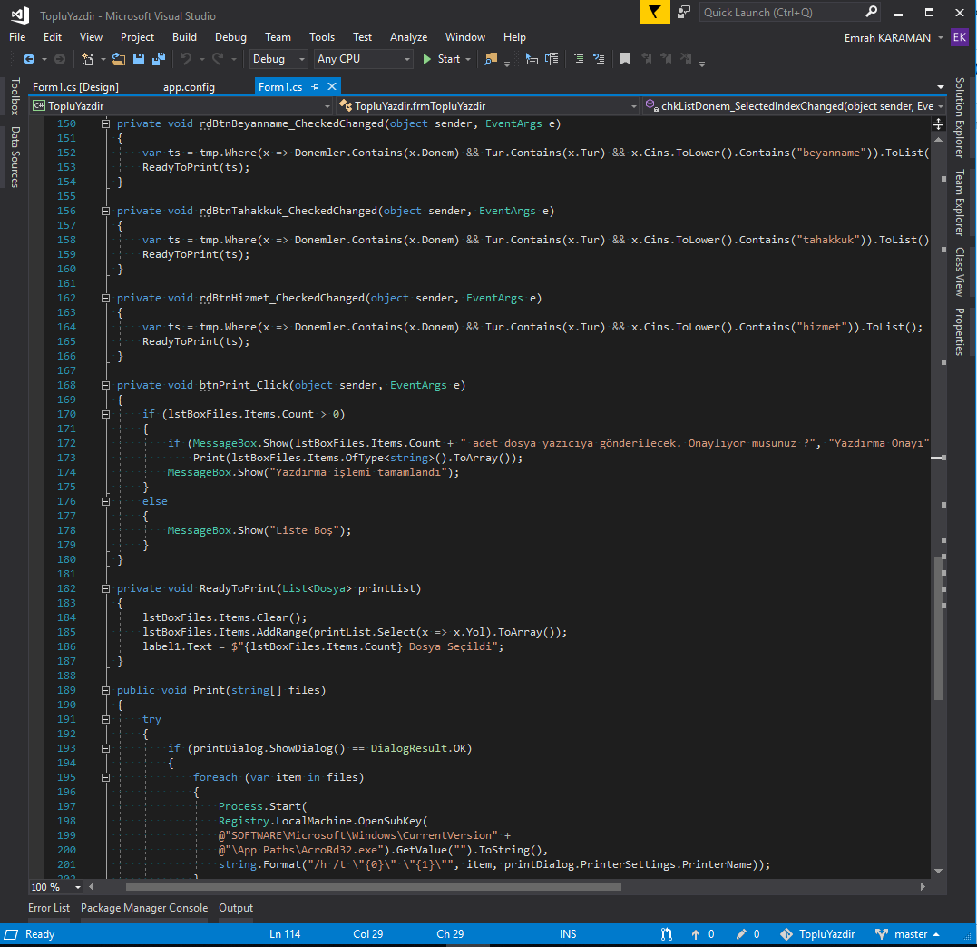
Kontrol Eden Birim Amiri: Murat Pullu

Bölüm (Departman) : Yazılım Geliştirme | Sayfa : 27
Yapılan İş : e-Ticaret Projesi Ekran Görüntüleri | Tarih :
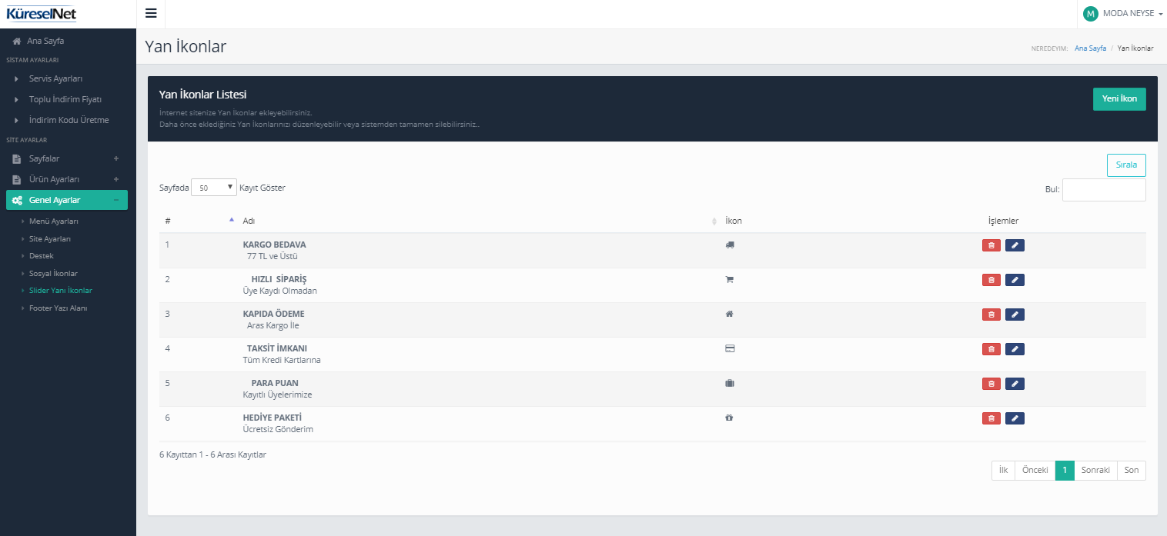

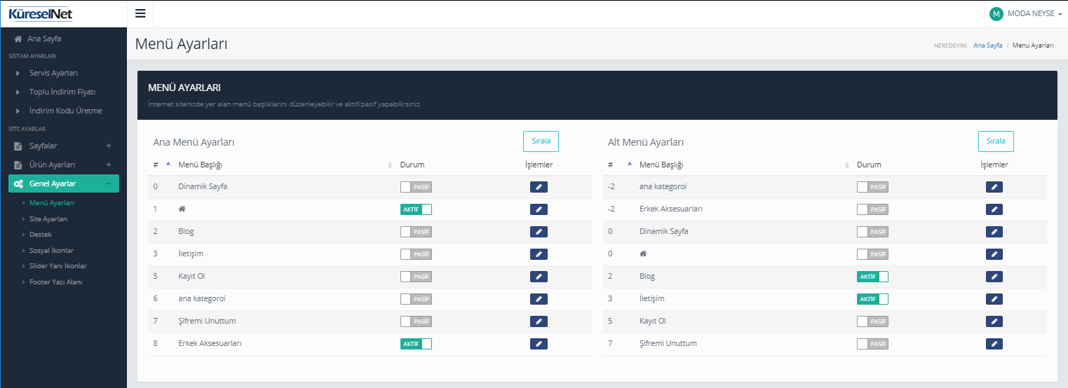

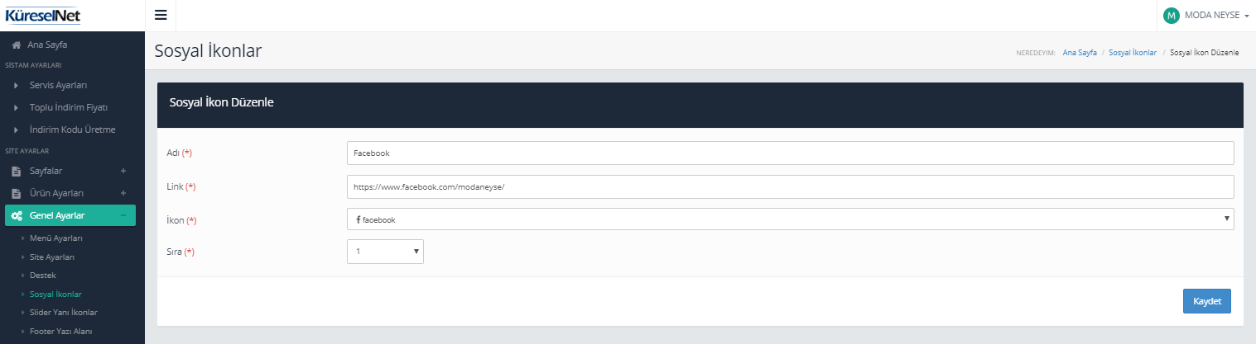
Kontrol Eden Birim Amiri: Murat Pullu

Bölüm (Departman) : Yazılım Geliştirme | Sayfa : 28
Yapılan İş : e-Ticaret Projesi Ekran Görüntüleri | Tarih :
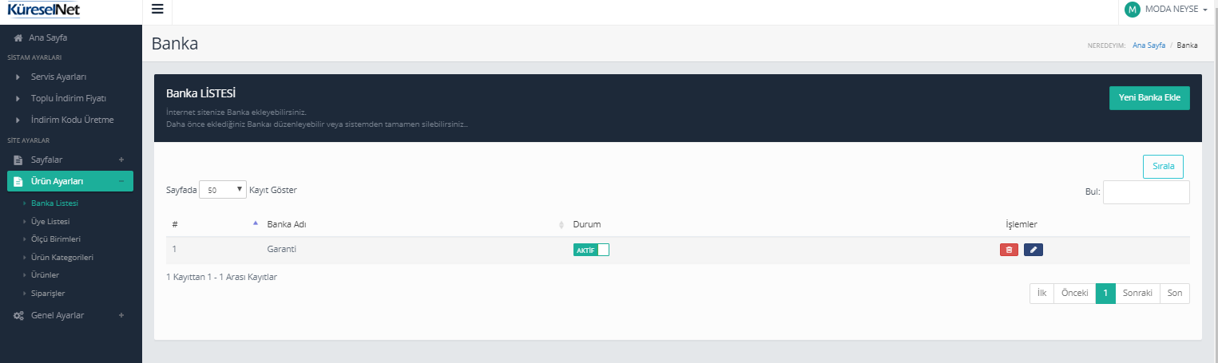

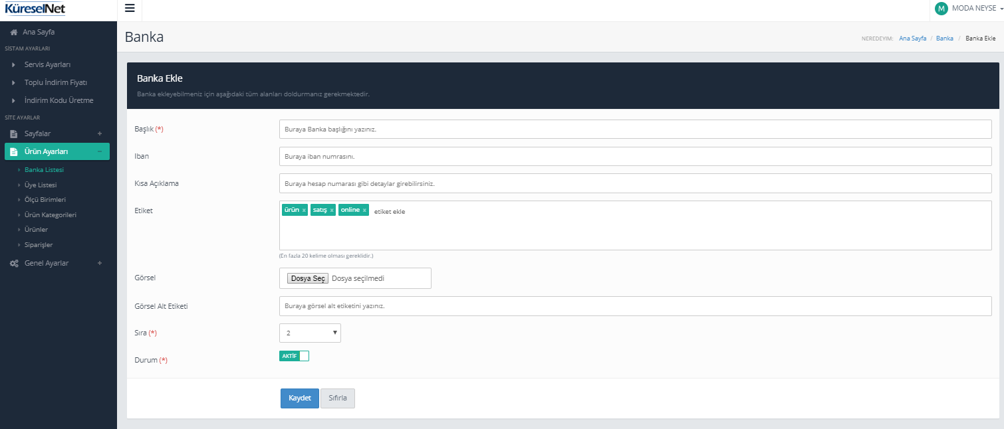

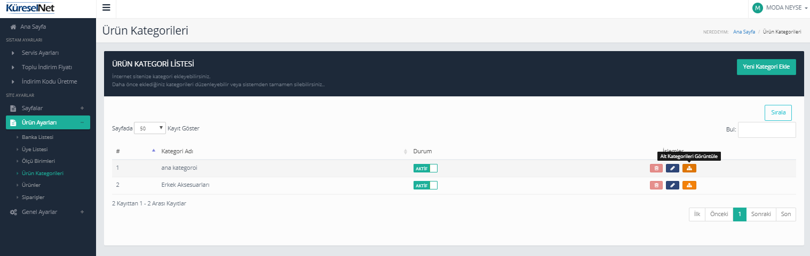
Kontrol Eden Birim Amiri: Murat Pullu

Bölüm (Departman) : Yazılım Geliştirme | Sayfa : 29
Yapılan İş : e-Ticaret Projesi Ekran Görüntüleri | Tarih :
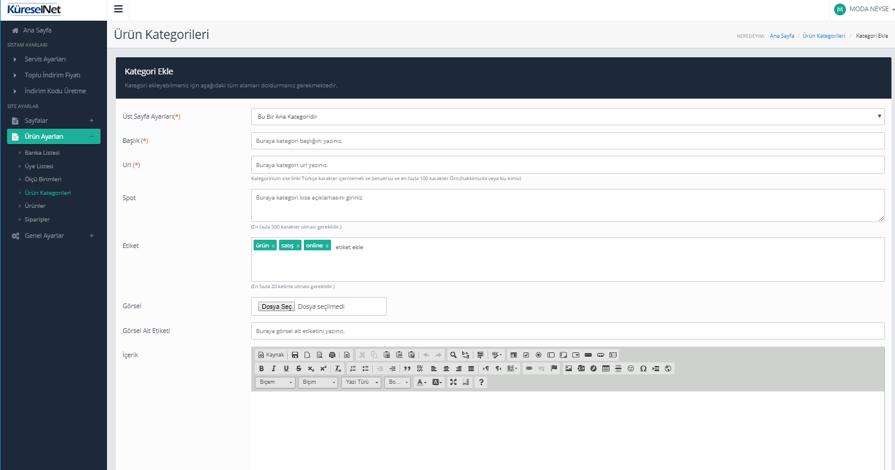

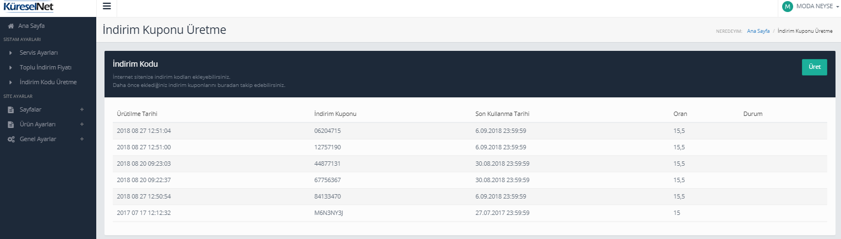

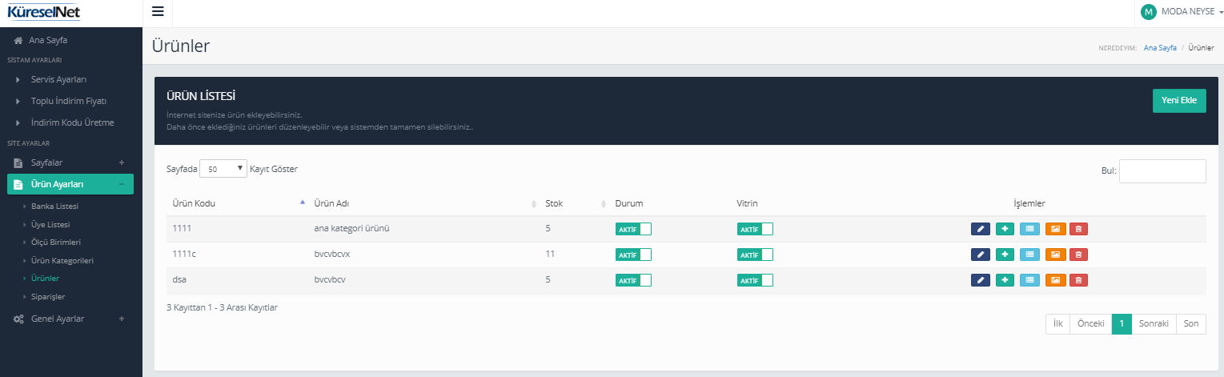
Kontrol Eden Birim Amiri: Murat Pullu

Bölüm (Departman) : Yazılım Geliştirme | Sayfa : 30
Yapılan İş : e-Ticaret Projesi Ekran Görüntüleri | Tarih :
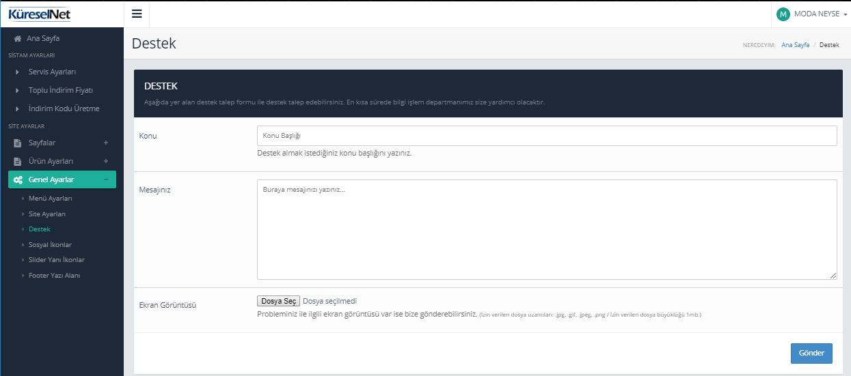
Kontrol Eden Birim Amiri: Murat Pullu

Bölüm (Departman) : Yazılım Geliştirme | Sayfa : 31
Yapılan İş : e-Ticaret Projesi Kod Parçaları | Tarih :
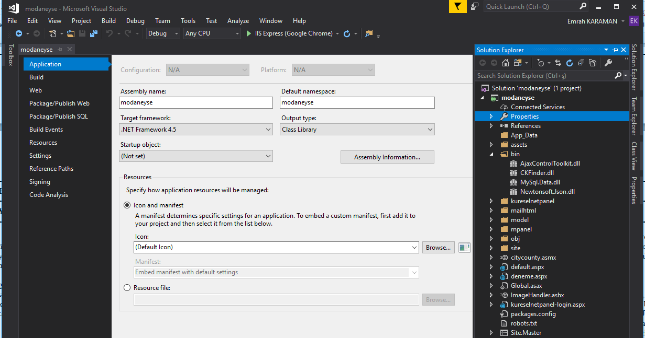

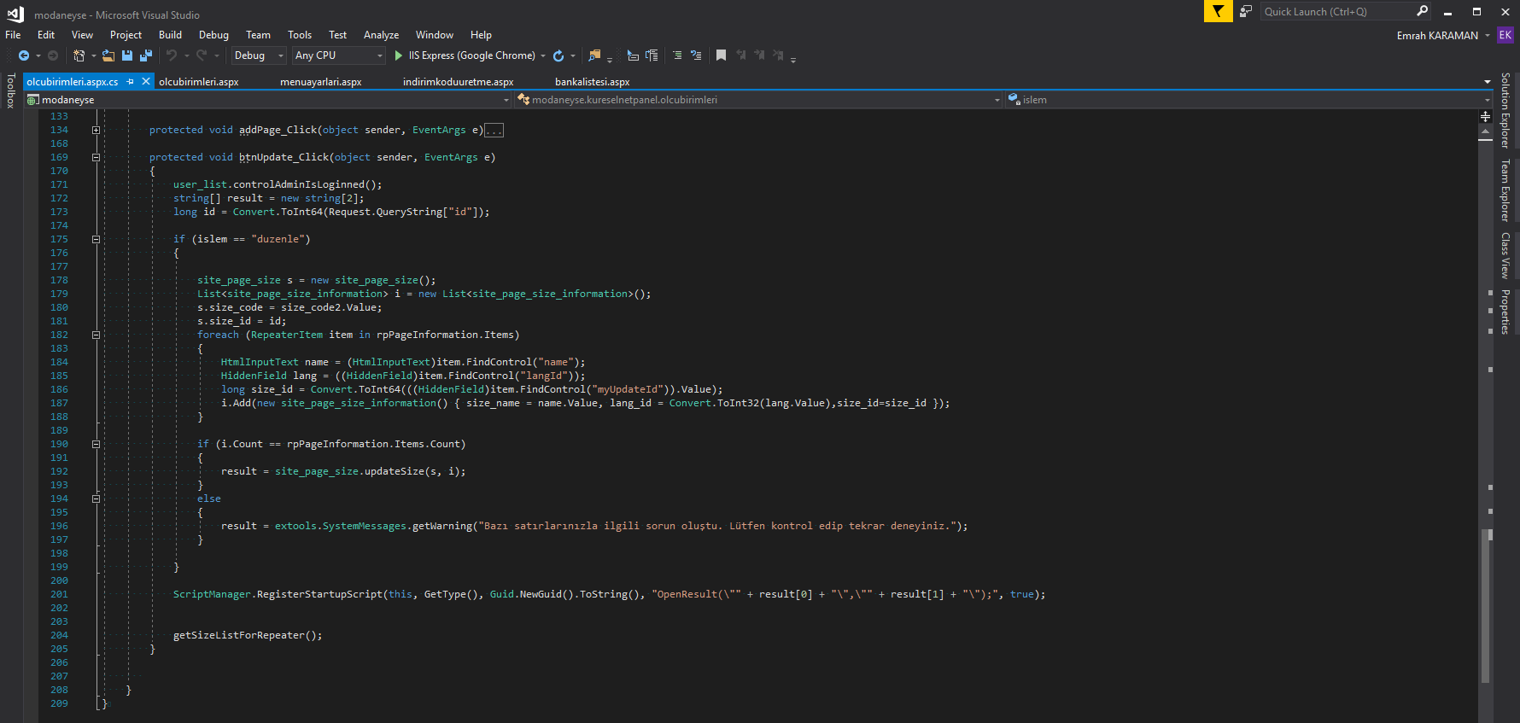
Kontrol Eden Birim Amiri: Murat Pullu

Bölüm (Departman) : Yazılım Geliştirme | Sayfa : 32
Yapılan İş : e-Ticaret Projesi Kod Parçaları | Tarih :
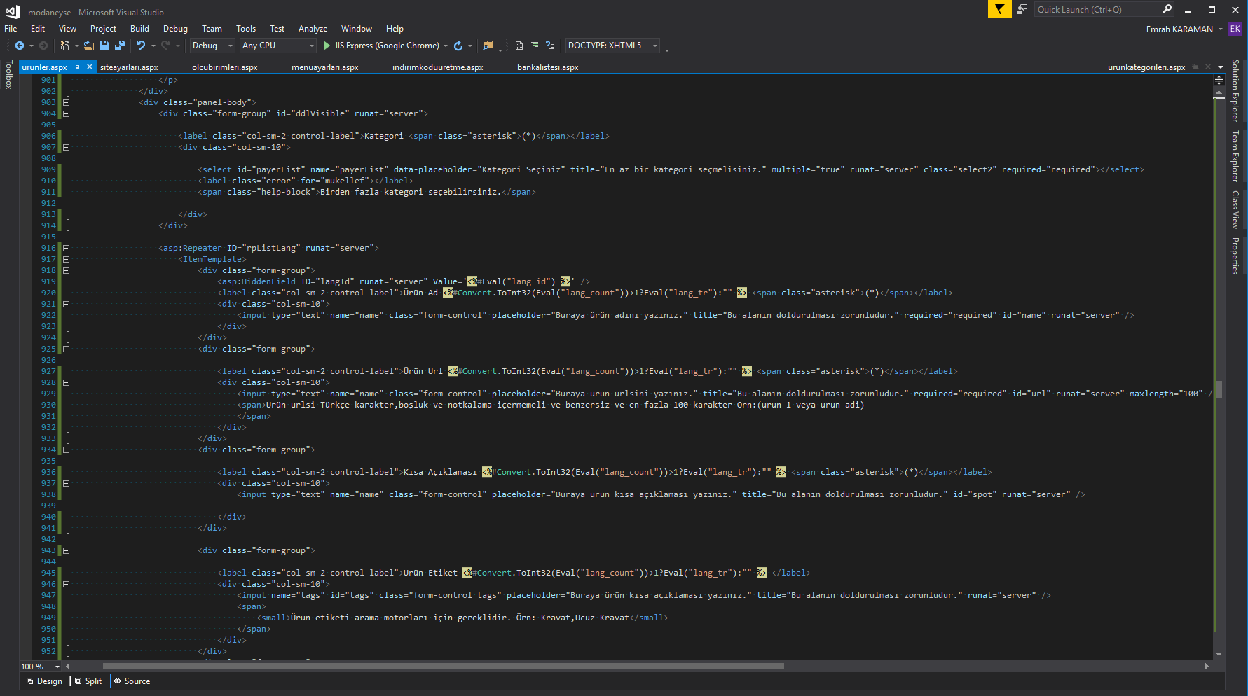

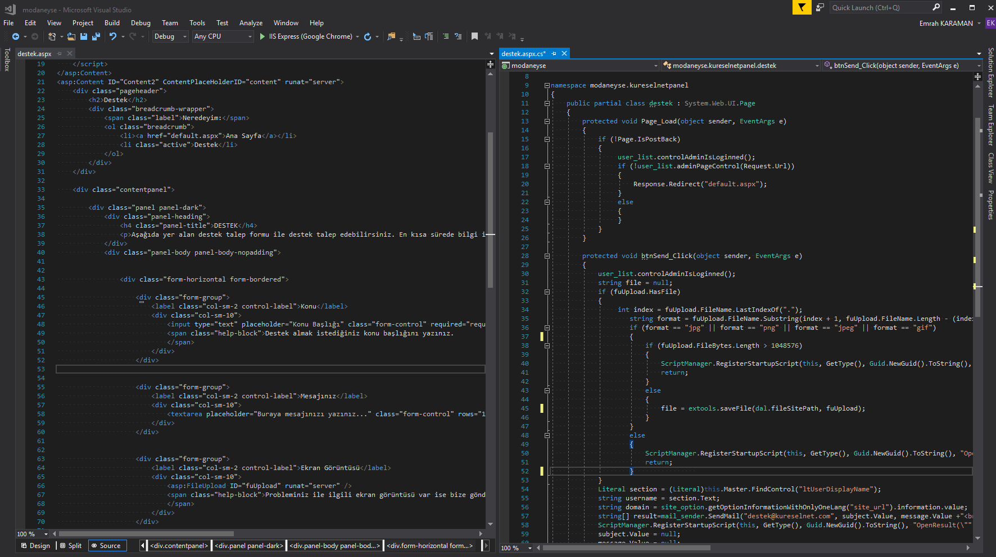
Kontrol Eden Birim Amiri: Murat Pullu

Bölüm (Departman) : Yazılım Geliştirme | Sayfa : 33
Yapılan İş : e-Ticaret Projesi Kod Parçaları | Tarih :
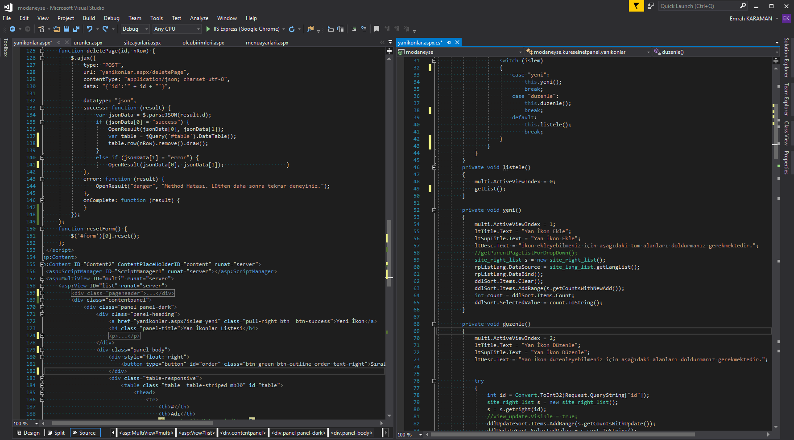

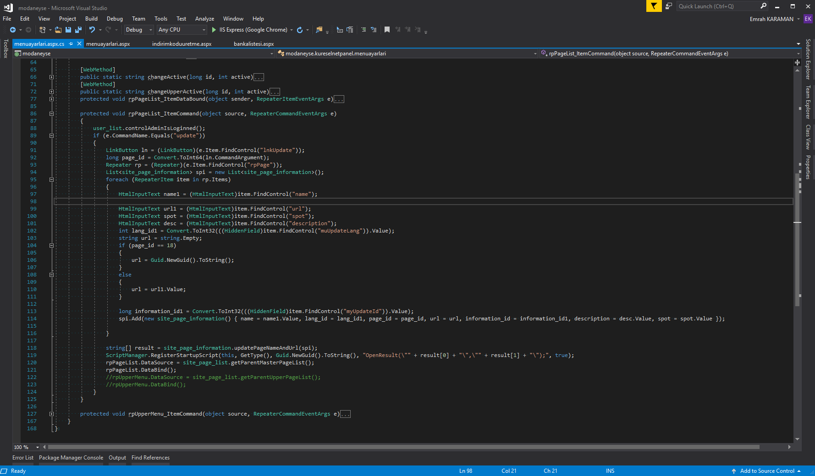
Kontrol Eden Birim Amiri: Murat Pullu

Bölüm (Departman) : Yazılım Geliştirme | Sayfa : 34
Yapılan İş : e-Ticaret Projesi Kod Parçaları | Tarih :
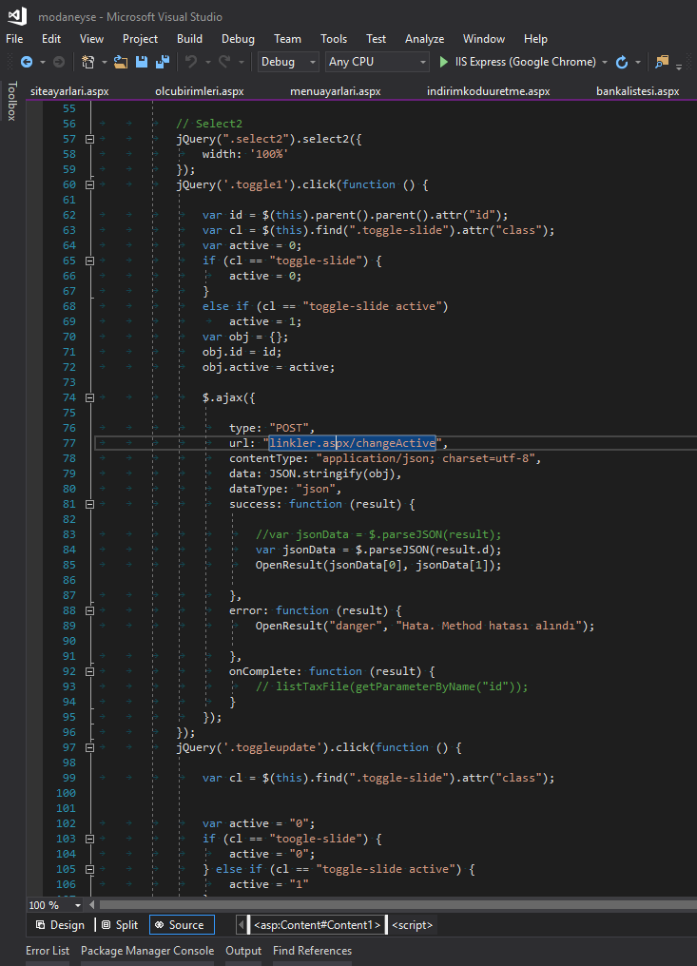
Kontrol Eden Birim Amiri: Murat Pullu
Bölüm (Departman) : Yazılım Geliştirme | Sayfa : 35
Yapılan İş : e-Ticaret Projesi Kod Parçaları | Tarih :
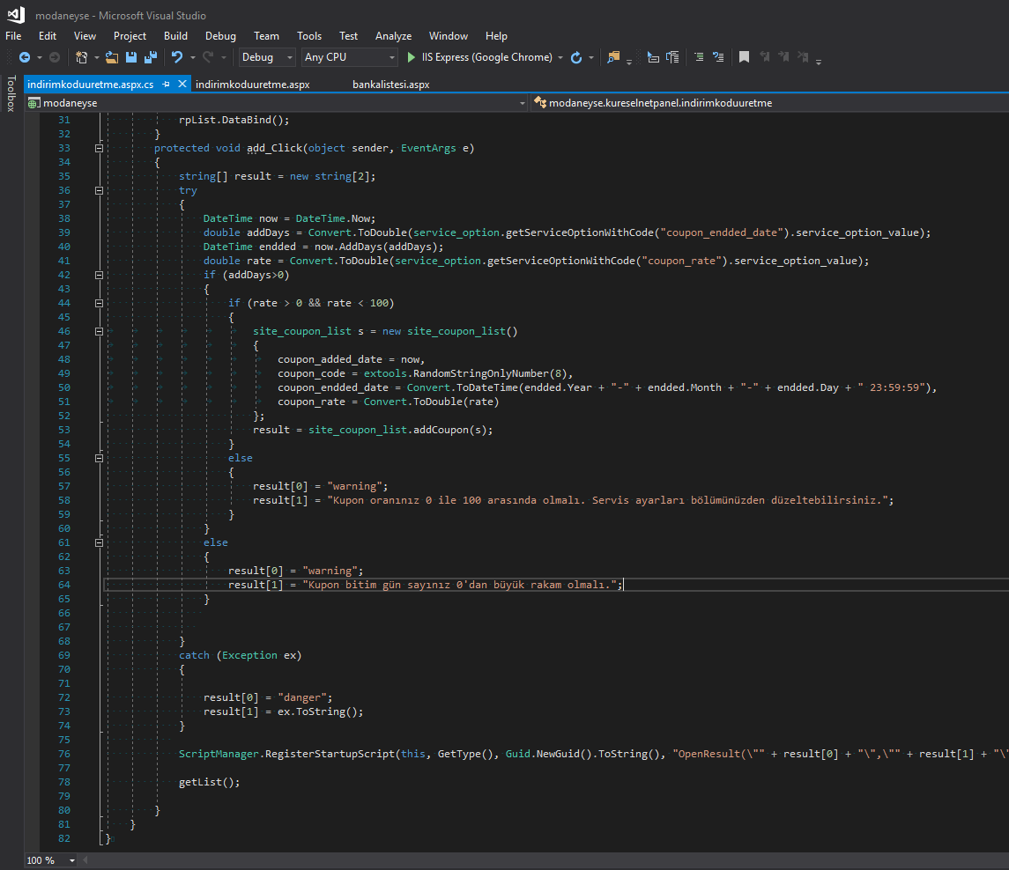
Kontrol Eden Birim Amiri: Murat Pullu

Bölüm (Departman) : Yazılım Geliştirme | Sayfa : 36
Yapılan İş : e-Ticaret Projesi Kod Parçaları | Tarih :
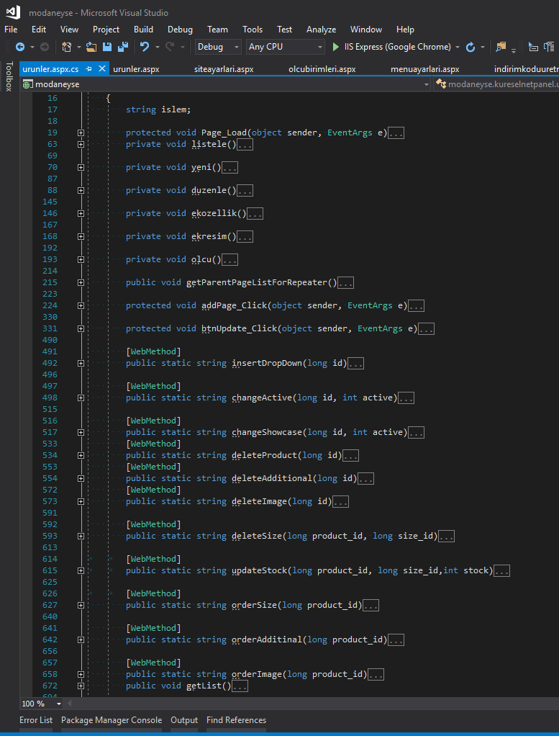
Kontrol Eden Birim Amiri: Murat Pullu

